**<Code Wizard />**

**<Documentação do jogo da velha />**

**Documento de Definição de Requisitos de Software**

**Equipe**

| **Nome** |
| --- |
| Yago Santana Freire |
| Bruna Aika Kiyono |
| Tiago Cristovão |

**Índice**

**1. Introdução 3**

1.1. Propósito do Sistema 3

**2. Requisitos Funcionais 4**

**3. Requisitos Não Funcionais 5**

**4. Histórias do Usuário 6**

**5. Protótipos de Tela 7**

5.1. Protótipo da tela: Cadastrar Paciente <exemplo> 7

5.2. Protótipo da tela: <Tela> 8

**6. Referências 9**

# Introdução

## Propósito do Sistema

Este documento apresenta os requisitos dos usuários a serem desenvolvidos pela *<nome da Empresa de software>,* fornecendo aos desenvolvedores as informações necessárias para o projeto e implementação, assim como para a realização dos testes e homologação do sistema.

O objetivo do sistema <nome do sistema> é ... <*Descrever aqui o objetivo do sistema que será desenvolvido, principais características, benefícios, problemas que o sistema ajudará a resolver, o comportamento principal do sistema, etc.>*

# Requisitos Funcionais

*Este Capítulo descreve os requisitos funcionais do sistema.*

| **Identificador** | **Requisito Funcional** | **Prioridade** | **Requisitos Relacionados** |
| --- | --- | --- | --- |
| <<RFXX>> | <<descrição segundo padrão definido>> | <<valores possíveis: Alta, Média ou Baixa>> | <<ids dos requisitos relacionados, separados por vírgula>> |
| 0001 | O jogo deve permitir que dois jogadores joguem em turnos alternados. | Alta |  |
| 0002 | O tabuleiro do jogo deve ser exibido na página da web, com nove espaços em branco para os jogadores inserirem seus símbolos. | Alta |  |
| 0003 | Os jogadores devem ser capazes de inserir seus símbolos (X ou O) nos espaços em branco clicando neles. | Alta |  |
| 0004 | Se nenhum jogador ganhar e todos os espaços do tabuleiro estiverem preenchidos, o jogo deve exibir uma mensagem de empate e encerrar o jogo. | Média |  |
| 0005 | Os jogadores devem ter um botão de opção de reiniciar o jogo após uma vitória ou empate. | Média |  |
| 0006 | O jogo deve ter compatibilidade em diferentes navegadores da web e dispositivos. | Baixa |  |
| 0007 | O jogo deve ter um placar que contabiliza o número de vitórias de cada usuário | Alta | 0008 |
| 0008 | Se um jogador ganhar, o jogo deve exibir uma mensagem de vitória e encerrar o jogo. | Média | 0004 |

# Requisitos Não Funcionais

*Este Capítulo descreve os requisitos não-funcionais do sistema.*

| **Identificador** | **Requisito Não Funcional** | **Categoria/Tipo** | **Prioridade** | **Requisitos Relacionados** |
| --- | --- | --- | --- | --- |
| <<RNFXX>> | <<descrição segundo padrão definido >> | <<categoria>>/<<Tipo>> | <<valores possíveis: Alta, Média ou Baixa>> | <<ids dos requisitos relacionados, separados por vírgula>> |
| 1000 | Usabilidade: O jogo deve ser fácil de usar e interagir, com uma interface gráfica amigável e intuitiva. | Requisito de produto/  Requisito de usabilidade | Média |  |
| 2000 | Desempenho: O jogo deve ser rápido e responsivo, sem atrasos ou latência perceptível para os jogadores. | Requisito de produto/  Requisito de eficiência |  |  |
| 3000 | Confiabilidade: O jogo deve ser robusto e confiável, com capacidade de se recuperar de falhas e garantir que as partidas sejam realizadas sem interrupções ou problemas técnicos. |  |  |  |
| 4000 | Compatibilidade: O jogo deve ser compatível com diferentes navegadores e dispositivos, incluindo desktops, laptops, tablets e smartphones. |  |  |  |
| 5000 | Acessibilidade: O jogo deve ser acessível a um público amplo, incluindo pessoas com deficiências visuais ou auditivas. |  |  |  |

# Histórias do Usuário

| 1. Escolha **8** Requisitos Funcionais do projeto que está sendo desenvolvido na disciplina de Requisitos de Software 2. Reescreva esse Requisito Funcional de forma que atenda o formato de uma história de usuário, ou seja, a história de usuário deverá conter “QUEM”, “O QUÊ” e “PORQUE”. Veja os exemplos apresentados na aula. Seguir o formato:      1. Preencha os cartões de histórias seguindo o formato das tabelas abaixo. |
| --- |

| *h1n1* | | **Nome da história:** <<colocar aqui o nome da história>> | **RF:** *0001* |
| --- | --- | --- | --- |
| **Como** | *jogador* | | |
| **Eu quero** | *que o jogo permita que ambos jogadores joguem em turnos alternados* | | |
| **Para** | *que não haja conflito nos resultados.* | | |

| *h1n2* | | **Nome da história:** <<colocar aqui o nome da história>> | **RF:** *0002* |
| --- | --- | --- | --- |
| **Como** | *jogador* | | |
| **Eu quero** | *que o jogo comece com uma matriz de 3x3, com todos os espaços em branco* | | |
| **Para** | *o jogo começar do zero* | | |

| *h1n3* | | **Nome da história:** <<colocar aqui o nome da história>> | **RF:** *0003* |
| --- | --- | --- | --- |
| **Como** | *jogador* | | |
| **Eu quero** | que o jogo permita inserir os símbolos (X ou O) nos espaços em branco com apenas um clique | | |
| **Para** | *diferenciar os jogadores.* | | |

| *h1n4* | | **Nome da história:** <<colocar aqui o nome da história>> | **RF:** *0004* |
| --- | --- | --- | --- |
| **Como** | *jogador* | | |
| **Eu quero** | *que o jogo me informe quando todos os espaços estiverem preenchidos pelos dois jogadores sem completar uma sequência e não houver vencedor* | | |
| **Para** | *terminar o jogo e recomeçar o jogo* | | |

| *h1n5* | | **Nome da história:** <<colocar aqui o nome da história>> | **RF:** *0005* |
| --- | --- | --- | --- |
| **Como** | *jogador* | | |
| **Eu quero** | possua um botão de opção de reiniciar o jogo após uma vitória ou empate. | | |
| **Para** | *poder jogar outro jogo* | | |

| *h1n6* | | **Nome da história:** <<colocar aqui o nome da história>> | **RF:** *0006* |
| --- | --- | --- | --- |
| **Como** | *jogador* | | |
| **Eu quero** | poder jogar em outros navegadores web e dispositivos. | | |
| **Para** | *poder jogar em várias plataformas* | | |

| *h1n7* | | **Nome da história:** <<colocar aqui o nome da história>> | **RF:** *0007* |
| --- | --- | --- | --- |
| **Como** | *jogador* | | |
| **Eu quero** | que o jogo possua um placar que contabiliza o número de vitórias de cada usuário | | |
| **Para** | *que contabilize quem está ganhando quando houver mais de uma rodada.* | | |

| *h1n8* | | **Nome da história:** <<colocar aqui o nome da história>> | **RF:** *0008* |
| --- | --- | --- | --- |
| **Como** | *jogador* | | |
| **Eu quero** | *que quando os espaços forem preenchidos na horizontal, vertical e diagonal pelo mesmo usuário alerte uma mensagem de vitória* | | |
| **Para** | *que o jogador saiba quem ganhou* | | |

# Protótipos de Tela

## Protótipo da tela: Cadastrar jogadores

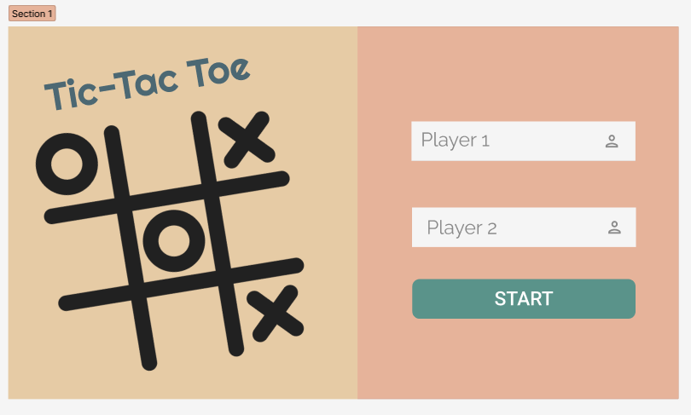

Figura 1. Protótipo da tela: Cadastrar Paciente

A tela “Tela de entrada para o jogo ” tem como objetivo cadastrar em memória os dois jogadores da partida.

Os novos requisitos gerados após a elaboração do protótipo da tela “Cadastro de Paciente” foram: { ID: 0002, ID: 0003, ID: 0005, ID: 0007}

| Identificador: | 001 |
| --- | --- |
| Nome do caso de uso: | Jogo da Velha |
| Atores: | Jogador 1, Jogador 2 |
| Visão Geral: | Esse caso de uso descreve como funciona o jogo da velha |
| Cenário de Sucesso Principal | |
| 1. O caso de uso começa com o jogador 1 iniciando o jogo 2. O sistema exibe as opções de jogo, incluindo “Jogar sem fornecer identificação” ou “Fazer login” 3. Os jogadores escolhem se identificar ou não 4. O sistema exibe um tabuleiro vazio 5. O jogador 1 faz a jogada como o “X” em uma posição vazia no tabuleiro 6. O sistema verifica se a jogada é válida e atualiza o jogo 7. O sistema verifica se o jogador venceu a partida 8. O sistema verifica se houve empate 9. O jogador 2 faz a jogada como “O” 10. O fluxo retorna para o passo 5, e os passos 5 a 9 se repetem até que haja um vencedor ou empate 11. O jogador volta para tela de login 12. O jogador reinicia o jogo | |
| Extensões | |
| 7.1. Se o jogador vencer, o sistema exibe uma mensagem de vitória e encerra o jogo.  7.2. Se não houver um vencedor, o jogo continua.  8.1. Se houve empate, o sistema exibe uma mensagem de empate e encerra o jogo.  8.2. Se não houve empate, o jogo continua.  11.1. Se o jogador deseja jogar novamente, o fluxo retorna para o passo 2.  11.2. Se o jogador não deseja jogar novamente, o jogo é encerrado. | |